银川市宁夏东部热电股份有限公司1号机多次出现抓包工具抓到包，但是通讯未收到包的问题，导致平台数据缺失，用crc校验包也没有问题

ps_id 640100000075

mp_id 64010000007525

MN=40110001305884

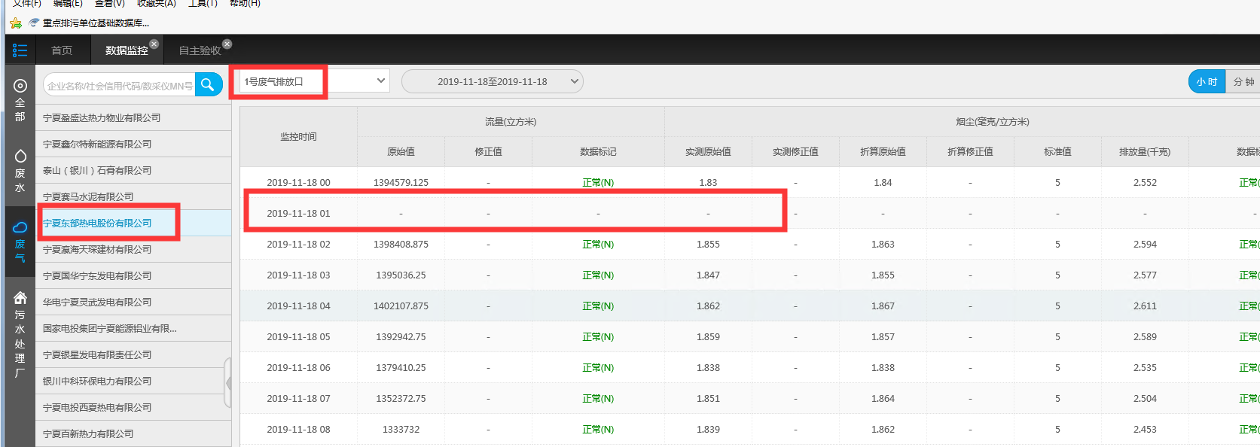

18号01点数据缺失

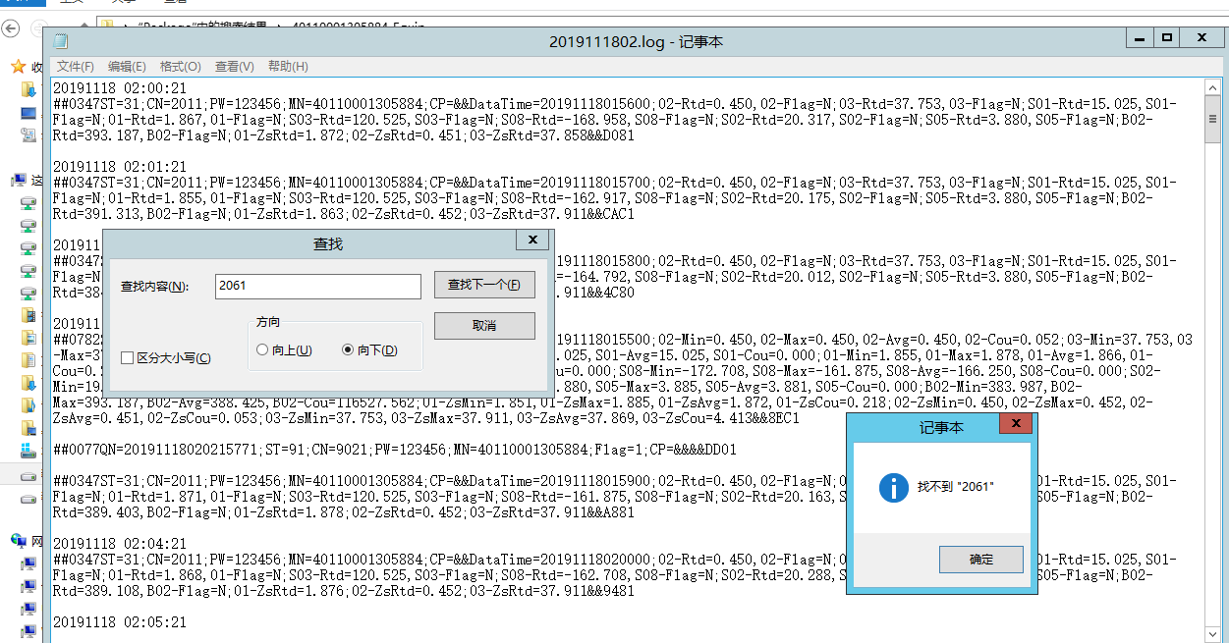

通讯未收到包

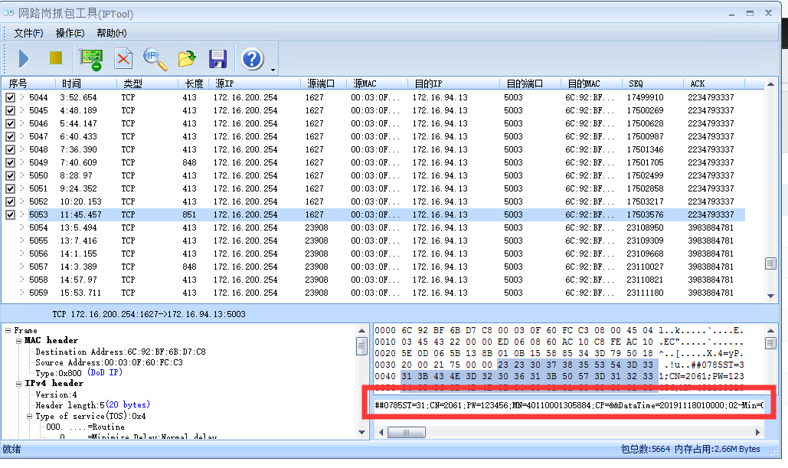

抓包工具抓到包

##0785ST=31;CN=2061;PW=123456;MN=40110001305884;CP=&&DataTime=20191118010000;02-Min=0.021,02-Max=1.467,02-Avg=0.717,02-Cou=1.001;03-Min=37.370,03-Max=38.824,03-Avg=38.065,03-Cou=53.141;S01-Min=15.024,S01-Max=15.050,S01-Avg=15.031,S01-Cou=0.000;01-Min=1.825,01-Max=1.908,01-Avg=1.861,01-Cou=2.598;S03-Min=120.088,S03-Max=120.525,S03-Avg=120.406,S03-Cou=0.000;S08-Min=-172.708,S08-Max=-158.125,S08-Avg=-165.031,S08-Cou=0.000;S02-Min=19.762,S02-Max=20.440,S02-Avg=20.119,S02-Cou=0.000;S05-Min=3.875,S05-Max=4.057,S05-Avg=3.959,S05-Cou=0.000;B02-Min=378.128,B02-Max=395.434,B02-Avg=387.797,B02-Cou=1396069.500;01-ZsMin=1.828,01-ZsMax=1.933,01-ZsAvg=1.871,01-ZsCou=2.611;02-ZsMin=0.000,02-ZsMax=2.036,02-ZsAvg=0.720,02-ZsCou=1.006;03-ZsMin=37.316,03-ZsMax=39.450,03-ZsAvg=38.256,03-ZsCou=53.408&&5440

银川平台地址：<http://119.60.9.17:8080/jointos/app>

test

111111

外网地址：119.60.9.17:15338

密码：yejinrong@YCHB

通讯/交换：172.16.94.13

yejinrong@YCHB

应用/数据库：172.16.94.15

[2016.com@ychb](mailto:2016.com@ychb)

sa

ychb12369